黄河水利职业技术学院精神文明建设
简 报
（2016）第12期（总160期）
黄河水利职业技术学院文明办 2016年12月20日
目 录
【动态消息】
我校与开封市政府、华北水利水电大学签订战略合作框架协议
我校召开基层党建工作研讨暨“两学一做”学习教育推进会
我校积极参加市“文明交通安全宣传月”活动
艺术系举办“‘孝’伴我行”主题道德讲堂活动
我校举行纪念“‘一二·九’爱国运动”升旗仪式

【志愿服务】
我校举行纪念第31个国际志愿者日活动
水利工程学院前往大岗李乡看望留守儿童
棉衣棉被助贫困学子温暖过冬—我校举行爱心棉衣棉被发放仪式

【文体活动】
“交织社团情，幻化青春梦”—我校社团文化艺术节顺利开幕
我校第三届广播体操比赛圆满结束
我校举办2016年工会会员冬季越野跑活动

【动态消息】
我校与开封市政府、华北水利水电大学签订战略合作框架协议
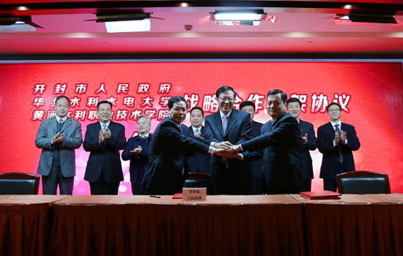
12月20日上午，我校与开封市政府、华北水利水电大学三方战略性合作框架协议签字仪式在开封市中州国际饭店签订。开封市市委书记吉炳伟，市委副书记黄道功，市委常委、常务副市长秦保强，市委常委、秘书长付磊；华北水利水电大学党委书记王清义，党委副书记、校长刘文锴，副校长施进发；黄河水利职业技术学院党委书记许琰，党委副书记、副校长王卫东，副校长杨士恒等出席签字仪式。仪式由付磊秘书长主持。本次“一市两校”合作以经济社会发展需求为创新目标导向，本着“资源共享、优势互补、互利互惠、共同促进”的原则，通过市校参与科学研究、技术研发、成果转化、人才培养和技能培训等方式，建立交流互访合作机制，实现资源共享、优势互补、协同创新，推进特色名校建设和开封经济社会发展。
仪式上，黄道功副书记代表市委、市政府致辞，对合作仪式签约表示祝贺。他指出，开封市、华北水利水电大学、黄河水利职业技术学院共同签订战略合作框架协议是市校合作的又一重要成果，也是郑汴两地共融发展的又一成功典范，开启了市校三方友好合作的新篇章。目前，开封作为河南省乃至国家中部地区最具发展活力的城市之一，作为河南省自贸区的三大片区之一，省委、省政府决定强力推进郑汴一体化深度发展，以郑州、开封为核心建设组合型大都市地区，未来开封将在中原城市群建设、郑州大都市区中发挥更为重要的作用。他强调，这次协议的签订是市校三方开展全方位、多领域、深层次合作的良好开端，对于发挥开封本地的政策资源优势和高校的科技人才优势，促进资源共享、实现互惠发展，具有十分重要的意义。希望各方以这次签约为契机，扎实推进各领域务实友好合作，全力打造市校合作新亮点，培育市校合作新特色，树立市校合作新典范，为加快“四个开封”建设、决胜全面小康、让中原更加出彩，做出新的更大的贡献。
王清义书记代表华北水利水电大学对协议签约表示祝贺。他指出，华北水利水电大学是以水利电力为特色、工科为主干，多学科协调发展的大学。华北水利水电大学、黄河水利职业技术学院积极响应国家“推动高等院校转型发展”和“科技教育要形成合力实现新突破”的号召，不断拓展高校为区域经济社会发展服务的职能，主动参与到政产学研协同创新平台建设中来。三方加强“校校联合、校地合作”是深入贯彻中央提出的“创新、协调、绿色、开放、共享”五大发展理念、落实李克强总理“下更大力气推动科教形成合力，取得新突破”的重要举措，是认真落实全省第十次党代会、全省高等教育工作会精神的重要举措，也是激发学校办学活力、加快“四个开封”建设步伐的重要举措。他希望三方以签署战略合作协议为新的开端，不断凝聚发展共识，深化合作领域，扩展合作空间，完善合作机制，广泛开展全方位、深层次、实质性合作，主动做好衔接配合和各项服务工作，共促“校校联合、校地合作”结出丰硕成果。
许琰书记代表我校对协议签约表示祝贺，对长期支持我校建设和发展的开封市政府、华北水利水电大学表示真诚的谢意。他指出，黄河水利职业技术学院是一所有着悠久办学历史、鲜明办学特色和良好社会声誉的国家示范性高职院校。长期以来，学校立足河南、面向全国，依托水利、服务社会，坚持以就业为导向，以人才培养为中心，以专业建设为核心，教书育人、管理育人、服务育人、生产育人，各项事业取得了突飞猛进的发展，先后获得全国文明单位、全国职业教育先进单位、全国教育系统先进集体、河南省职业教育攻坚工作先进单位等荣誉称号，被社会各界誉为“黄河技干摇篮”和“黄河流域的黄埔军校”。中共中央政治局常委、全国人大常委会委员长张德江到我校视察时，对我校的办学特色、办学理念和办学水平给予了充分肯定。黄河水利职业技术学院在长期的办学实践中，主动适应区域经济社会发展需求，积极推行“政府主导、行业指导、院校主体、企业参与”四位一体的新型校市、校企、校校合作模式，围绕省、市经济社会发展需要，开展有针对性、前瞻性的人才培养、科学研究、技术研发和成果转化，为我省区域经济社会发展做出了应有贡献。他强调，这次签约意味着校市、校校三方在科技产业、文化教育、人才培养、社会服务等方面建立起了长期、紧密、务实的全面合作关系。学校将以认真的态度、务实的作风，进一步强化与开封市相关部门、相关企业以及华北水利水电大学的“无缝”对接，扎实有效地推进合作项目落实，促进三方共同发展。就“一市两校”合作协议的落实，许琰书记提出了三点意见：一是优势互补、强强联合，深化市校合作、校校合作；二是以项目实施为抓手，联合攻关、协同创新，扎实推进校企合作、产教融合；三是建立日常工作联络机制，定期商讨有关问题，互利共赢。
开封市委常委、常务副市长秦保强，华北水利水电大学党委副书记、校长刘文锴，黄河水利职业技术学院党委书记许琰分别代表三方签约。签约仪式结束后，开封市政府和华北水利水电大学相关领导在许琰书记的陪同下参观了我校“足迹”文化景观、实习实训场馆和众创空间。
开封市人才和市校合作领导小组相关成员单位负责人、有关部门负责人，及两校党委组织部、宣传部、教务处、科技处、人事处等相关部门负责人参加活动。
据悉，开封市政府、华北水利水电大学、黄河水利职业技术学院战略性合作框架协议主要内容为：一是建设决策咨询平台，开展经济、文化、教育重大发展目标及改革项目决策咨询。二是建设技术服务平台，为开封市基础设施建设、环境保护、智慧城市建设等提供技术支持。三是建设科技创新平台，推动关键技术和产业链延展技术的研发与创新，共建黄河文化与宋都文化发展研究与应用开发中心，开展沿黄生态带及宋都水系建设与开发研究。四是建设创新创业孵化平台，政府为科研和技术成果转化提供政策和资金支持，两校推进企业技术创新，依托黄河水利职业技术学院建设“双创”孵化基地。五是建设人才交流平台，探索人才共建共享合作机制，互派优秀管理干部、业务骨干，在国际交流、留学生培养、国际化人才培养等方面进行深度合作。六是建设教育培训平台，共建集教学、培训、项目开发、技术服务“四位一体”的创业型和实用技能型人才培训基地。七是建设资源共享平台，华北水利水电大学在教学、科研、专业建设、师资队伍建设、本科职业教育、国家和省重点实验实训室申报等方面给予黄河水利职业技术学院支持。黄河水利职业技术学院为华北水利水电大学师生开放试验实训教学馆，为开封市中小学提供科普基地，建设满足汴西新区及周边地区需求的电子商务和物流一体化平台。
我校召开基层党建工作研讨暨“两学一做”学习教育推进会
为进一步增强基层党组织抓党建的意识，切实做好我校巡视整改任务落实工作，11月24日下午，我校在行政楼第二会议室召开基层党建工作研讨暨“两学一做”学习教育推进会。校党委副书记、副校长王卫东出席会议并讲话。各基层党总支（直属党支部）负责人参加了会议。会议由党委组织部副部长李聪主持。
会上，党委组织部部长菅浩然就强化抓基层党建责任意识、切实做好我校巡视整改任务落实和“两学一做”学习教育等方面的工作做了安排部署。各基层党总支（直属党支部）书记结合本单位实际，围绕巡视整改任务落实工作，从强化基层党组织抓党建责任意识、履行基层党组织主体责任、落实“三会一课”制度、落实党政联席会议制度、开展“两学一做”学习教育活动、创新基层党组织、做好党员培养工作等方面分别进行了交流发言。
校党委副书记、副校长王卫东在听取各基层党组织书记的交流发言后指出，基层党组织负责人一定要统一思想、增强意识，认清整改工作的重要性，认真落实各项整改任务。他就如何进一步做好巡视整改工作落实提出具体要求：一要提高认识，理清思路，明确整改工作重点；二要发挥党员作用，把党建工作与业务工作有机结合；三要创新形式，扩展载体，增强组织活动的吸引力和实效性。最后，结合高等职业院校创新发展三年行动计划、教学诊断与改进等工作的开展，他希望各基层党组织要进一步发挥战斗堡垒作用，发挥党员先锋模范作用，为学校“二次创业”、提高办学层次提供强有力的组织保障。
我校积极参加市“文明交通安全宣传月”活动
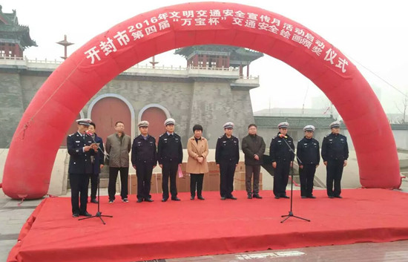
“迎新风，创新城——文明交通我先行”。为加强交通安全宣传教育，11月20日, 开封市2016年“文明交通安全宣传月”活动启动仪式在开元广场举行。我校土木与交通工程学院50多名志愿者参加活动，学生张鹏举在启动仪式上代表大学生发言。
活动现场，人头攒动，气氛热烈。交警部门通过摆放宣传展板、悬挂标语横幅、散发宣传手册、开展集体宣誓及签名等形式广泛开展安全交通宣传活动。我校学生张鹏举在启动仪式上代表大学生发言，倡议：“文明交通、文明开封、从你我做起”。
“关爱生命，文明出行”大型交通安全宣传月活动通过图文并茂的宣传资料和形式多样的宣传方式，向广大市民倡导“文明交通、关爱生命”理念，呼吁广大市民共同参与，营造开封安全、畅通、有序的道路交通环境。
本次活动的开展，在减少交通事故发生率，普及相关法律法规，提升民众安全意识等方面起到积极作用。
艺术系举办“‘孝’伴我行”主题道德讲堂活动
11月22日，艺术系在6号教学楼103室举办“‘孝’伴我行”主题道德讲堂活动。艺术系党总支书记来卫东、分团委书记赵巍及学生代表等160余人参加了此次活动。
本次道德讲堂围绕“孝”字展开，分为八个环节：看一部短片、讲一个故事、唱一首歌曲、诵一段经典、学一点礼仪、做一个承诺、做一番点评、送一份吉祥。
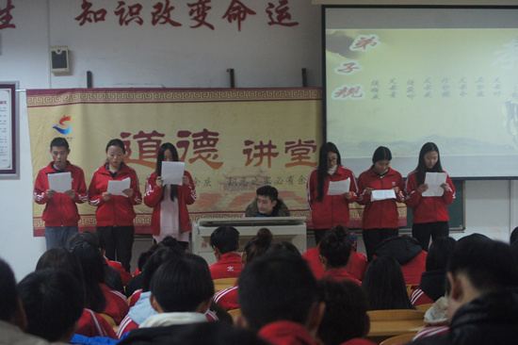
师生首先共同观看了短片《你好，李焕英》，短片震撼心灵、引人深思，使师生们思考如何践行孝道文化、感恩父母；艺术系优秀学生代表滕士潭分享自己勤工俭学、孝敬父母的事迹，使现场师生为之感动；学生郑童童、陈锦宇演唱的歌曲《时间都去哪了》将整个讲堂的氛围推到了高潮；该系16级学生代表诵读《弟子规》及《孟子》中孝老敬老的经典，师生共同感受传统道德文化的力量；系礼仪队现场示范礼仪的运用，使师生们学习了生活礼仪知识；在场师生共同起立宣誓，做出道德承诺，表示在今后的生活中更加尊敬老人、感恩父母，真正做到尊老、敬老、爱老；最后，系党总支书记来卫东向每位师生送上祝福，希望师生们从深刻感悟、洗涤心灵到立足现实、身体力行，倡导中华孝文化，真正做到弘扬并践行社会主义核心价值观。
本次活动的开展，使师生们对“孝”有了更深的理解，在场师生纷纷表示要用自己的言行践行中华民族传统“孝”文化，把道德礼仪运用于现实生活中，将“孝”文化发扬光大。
我校举行纪念“‘一二·九’爱国运动”升旗仪式
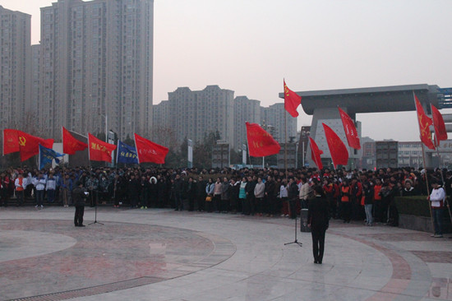
为纪念“一二·九”爱国运动81周年，弘扬爱国主义精神，12月9日早上7:00，校团委在明志广场举行纪念“‘一二·九’爱国运动”升旗仪式暨新生入团仪式。校团委全体人员、各院（系）分团委书记及近千名新老团员参加了活动。
清晨，国旗护卫队迈着整齐的步伐走向明志广场，伴着庄严的国歌声，五星红旗冉冉升起，在场师生行注目礼。仪式中，团员代表带领新老团员庄严宣誓，在场老师一起为新团员代表佩戴团徽。
新团员代表机械工程学院学生李帅军和老团员代表水利工程学院学生黄紫薇分别发言并郑重承诺：时刻牢记入团誓言，继承发扬共青团的优良传统，严格要求自己，热爱团组织，坚定共产主义信仰，用青春活力和满腔热血，谱写更加响亮的青春之歌。
校团委书记刘许亮向新团员表示祝贺并寄语学子们，希望学子们把握美好时光，珍惜眼前机会，好好学习，练就本领，铭记历史，放眼未来，肩负起中华民族伟大复兴的使命，为把祖国建设的更强大、更美丽而不懈奋斗。
本次活动的开展，旨在传承爱国主义精神，激励我校大学生奋发图强，为祖国的繁荣昌盛贡献力量。
【志愿服务】
我校举行纪念第31个国际志愿者日活动
为纪念第31个国际志愿者日，弘扬“奉献、友爱、互助、进步”志愿服务精神，促进我校志愿服务的开展，12月5日上午，校文明办、校团委组织60余名大学生志愿者到开封市龙华老年康复颐养园开展慰问孤寡老人活动。
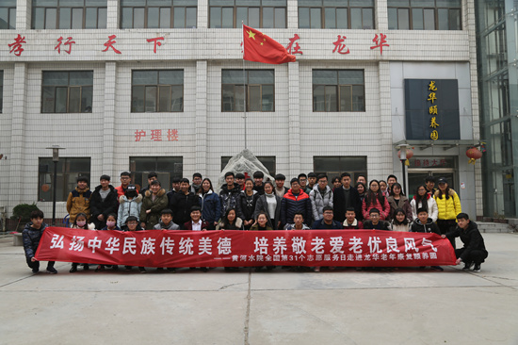
活动中，我校大学生志愿者们不仅为老人带去了慰问礼品，还发挥专业特长为老人表演精彩节目。 一首《我只在乎你》无限深情；一段小品《网络风波》逗得老人们开怀大笑；一曲《父亲》让老人们泛起深情流恋；歌曲《明天会更好》让老人们生出无限感慨；舞蹈《青苹果乐园》勾起老人们的无数回忆，手语舞《让爱传出去》更是让老人们赞不绝口。在欢快的氛围中，老人们度过了一个愉快的上午。学生们用自己的实际行动给老人们送去了温暖。
此次活动不仅为老人们送去了欢笑，使老人们体会到了生活的美好和社会的正能量，同时也增强了我校大学生的社会责任感和使命感。
水利工程学院前往大岗李乡看望留守儿童
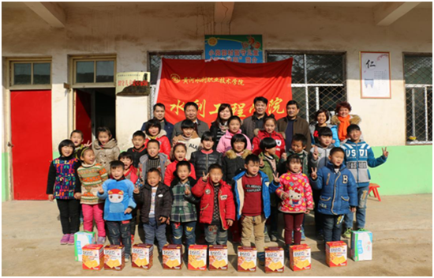
12月8日，水利工程学院党总支书记叶建海、党总支办公室主任李晓娟及师生党员代表等前往开封市通许县大岗李乡小岗郭村小学，看望那里的留守儿童。
此次活动为水利工程学院第二次来到小岗郭小学。活动中，该学院为孩子们带去饼干、牛奶等慰问品。学院党总支书记叶建海勉励孩子们要好好学习，将来报答父母，并表示水利工程学院将在小岗郭村小学建立“爱心家园”，定期组织党员来看望这里的留守儿童，奉献出一片爱心。
据悉，在暑期看望活动中，水利工程学院得知在这些留守儿童中有一对父亲病逝、母亲改嫁的姐弟。叶建海书记一直惦记着这对姐弟，本次活动当天，他跟随着乡镇领导前往孩子家中，为孩子送去过年的新衣、食品及500元现金，询问孩子们的学习生活情况。
此次看望活动体现了水利工程学院对留守儿童的关怀。
棉衣棉被助贫困学子温暖过冬—我校举行爱心棉衣棉被发放仪式
为使我校家庭经济特殊困难的大一新生能够度过一个温暖的冬天，12月12日，我校学生资助管理中心在3号实训馆学术报告厅举行爱心棉衣棉被发放仪式，将学校购置的100余件棉衣、棉被免费发放到学生手中。学生处副处长霍卫红、学生资助管理中心老师董新法、陈思以及诚信自强联合会成员和受助学生参加了活动。
学生处副处长霍卫红勉励学子们勇敢面对一切困难，自立自强，拼搏奋起。
受助学生代表霍孟伟发言，对学校给予学生的关心与帮助表示感谢。霍孟伟的父母收入较低，身为长女的她需要照顾比她小5-10岁的4位弟弟妹妹。即使这样，她也从未想过放弃，不断学习成长，将来回报社会和母校。
随后，学生资助管理科董新法老师位学生做了“自立自强，活出精彩”的主题报告。报告鼓励学生要有目标、有行动、有自信、懂感恩，不怕困难，敢于挑战，为社会做出自己的贡献。
我校始终坚持“不让一名学生因家庭经济困难而辍学”的原则，不断加大对家庭经济困难学生的资助力度，进一步完善资助体系，形成了奖、助、贷、勤、减、免等资助工作管理体系。2016年度，我校共发放国家奖助学金6807人次2070.82万元，高校国家助学贷款4717人次1509.81万元，为家庭经济困难学生的学习生活提供了较好的物质保障和精神支持。
【文体活动】
“交织社团情，幻化青春梦”—我校社团文化艺术节顺利开幕
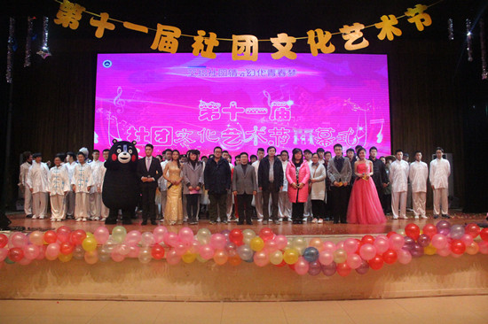
11月20日，我校社团文化艺术节在学生活动中心报告厅正式开幕。校团委全体人员、各院系分团委书记及近千名学生观看了演出。
本次社团文化艺术节以“交织社团情，幻化青春梦”为主题。由音缘吉他协会选送的乐队演唱拉开了开幕式晚会的序幕；交谊协会带来的舞蹈《一笑红颜》舞姿曼妙、韵味十足；浣沙国学社带来的歌舞剧《汨罗赋》展现出我国礼仪之邦的风采；歌曲《夜空中最亮的星》舒缓悠扬、余音绕梁；社团联合会奉送的小品《白蛇前传》引的观众笑声连连；TM魔术社表演的魔术险象环生、奇幻无比；英语部落选送的英文情景剧《美女与野兽》展现出社团成员良好的英语功底；满天星手语社团表演的哑剧《让爱传出去》呼吁学生们热爱公益，积极参与志愿服务活动，传递爱和温暖；民生学院社团联合会助演的歌伴舞《暗香》更增进了兄弟院校间的友谊。最后，一曲《同一首歌》抒发了学生们对我校社团发展、学校文化发展的美好祝愿，为开幕式划上圆满的句号。
据悉，本届社团文化艺术节将历时1个月，期间，娱乐类社团、专业技术类社团、文学类社团、运动类社团等将分批进行活动成果展示，向全校师生展现各社团的特色和风采。
我校第三届广播体操比赛圆满结束
11月29日下午，我校第三届广播体操比赛在风雨球场拉开帷幕。体育部及校团委的部分专业老师担任大赛评委。经过友好、紧张的比赛，水利工程学院、信息工程系、管理系、环境与化学工程系分获前四名。
据悉，举办第九套广播体操比赛是我校响应河南省教育厅《普通高校体育工作十项规定》，深入开展“每天锻炼一小时”及“阳光体育运动”的具体举措。为推进大课间活动的开展，提高本次比赛水平，体育部在本学期开学即下达了比赛通知；各院系迅速组队，积极进行训练；体育教师利用体育课对2016级学生进行了第九套广播体操的指导，为本次比赛的成功举办打下了坚实的基础。
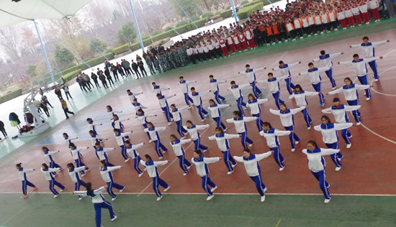
比赛中，各院系学生服装整齐统一，领操员口号响亮，方队步伐整齐、做操动作总体规范，充分展现了我校学生的活力和激情，形成了一道美丽的校园风景线，同时也赛出了成绩、赛出了水平。
本次比赛的成功举办，丰富了我校课外体育活动，促进了学生课外锻炼的开展，展示了我校学生团结协作、奋发向上的精神风貌，进一步促进了学生身体健康素质的提升。
我校举办2016年工会会员冬季越野跑活动
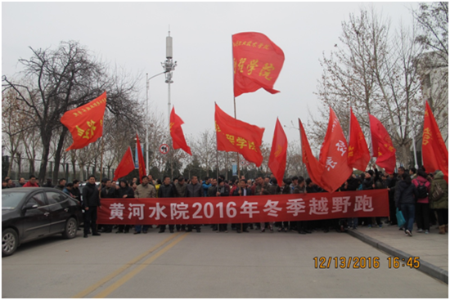
12月13日下午，校工会在校内举办2016年工会会员冬季越野跑活动。我校18个分工会800多名工会会员参加了此项活动。
据悉，为使本次冬季越野跑活动成功举办，校工会精心设计了跑步路线，设定2号实训馆门前西侧为起跑点，沿环路向南经8号实训馆、学校大门、教学楼群东侧、鲲鹏山北侧至终点位置。活动中，广大会员积极参与，在凛冽寒风中精神抖擞、热情高涨。
本次活动旨在倡导阳光健康的生活方式，增强全校教职工的健康意识。活动的开展，营造了积极向上、幸福和谐的氛围，丰富了教职工的业余文化生活。

报：开封市文明办、新区文明办、院级有关领导
送：全院各部门
编辑：耿 风 审核：姚 芬 签发：于兆国

（共印50份）

